**INSTITUTO TECNOLÓGICO SUPERIOR P’URHÉPECHA**

DIVISIÓN DE ESTUDIOS PROFESIONALES

DEPARTAMENTO DE INGENIERÍA BIOMÉDICA

**REPORTE DE PRÁCTICA 1, TEMA II**

**“REPORTE DE PRÁCTICA: INFORMÁTICA MÉDICA.”**

Presentan:

**ERICK ALEJANDRO PIÑON RUIZ (19060046)**

**BRENDA ROMERO GARCÍA (19060072)**

ASIGNATURA:

TÓPICOS AVANZADOS DE BIOMÉDICA.

Profesor:

ING. Carlos Eduardo López Valencia.

1. **Buscador de Internet Google:**

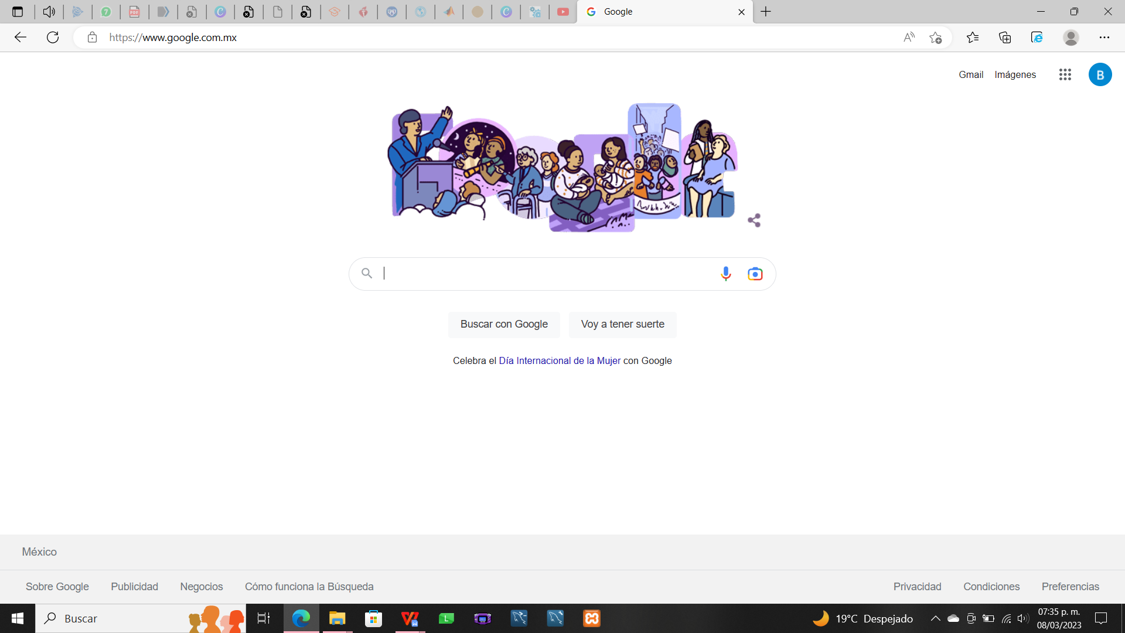

1. **Características.**
2. “-” indica que la búsqueda no debe de contener esa palabra:

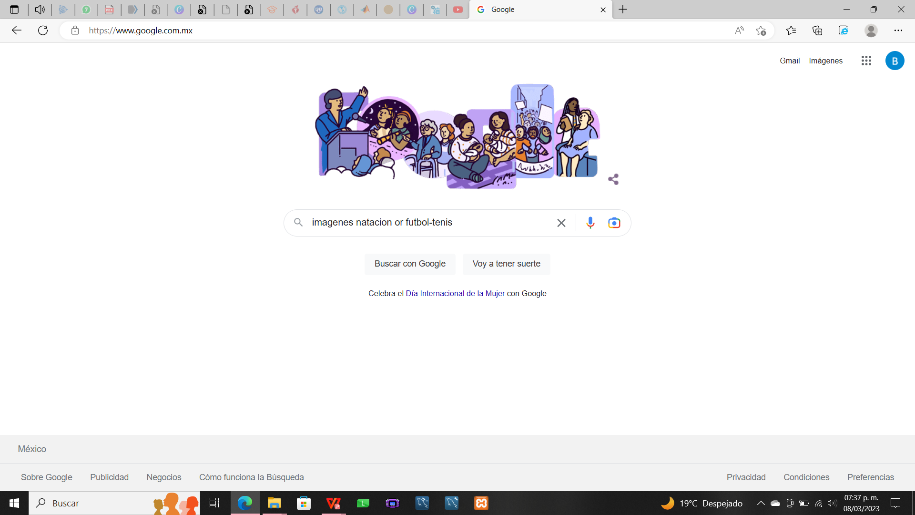

1. Las comillas dobles ("<oración>") al inicio y al final de la búsqueda indican que sólo se deben buscar páginas que contengan exactamente dichas palabras.

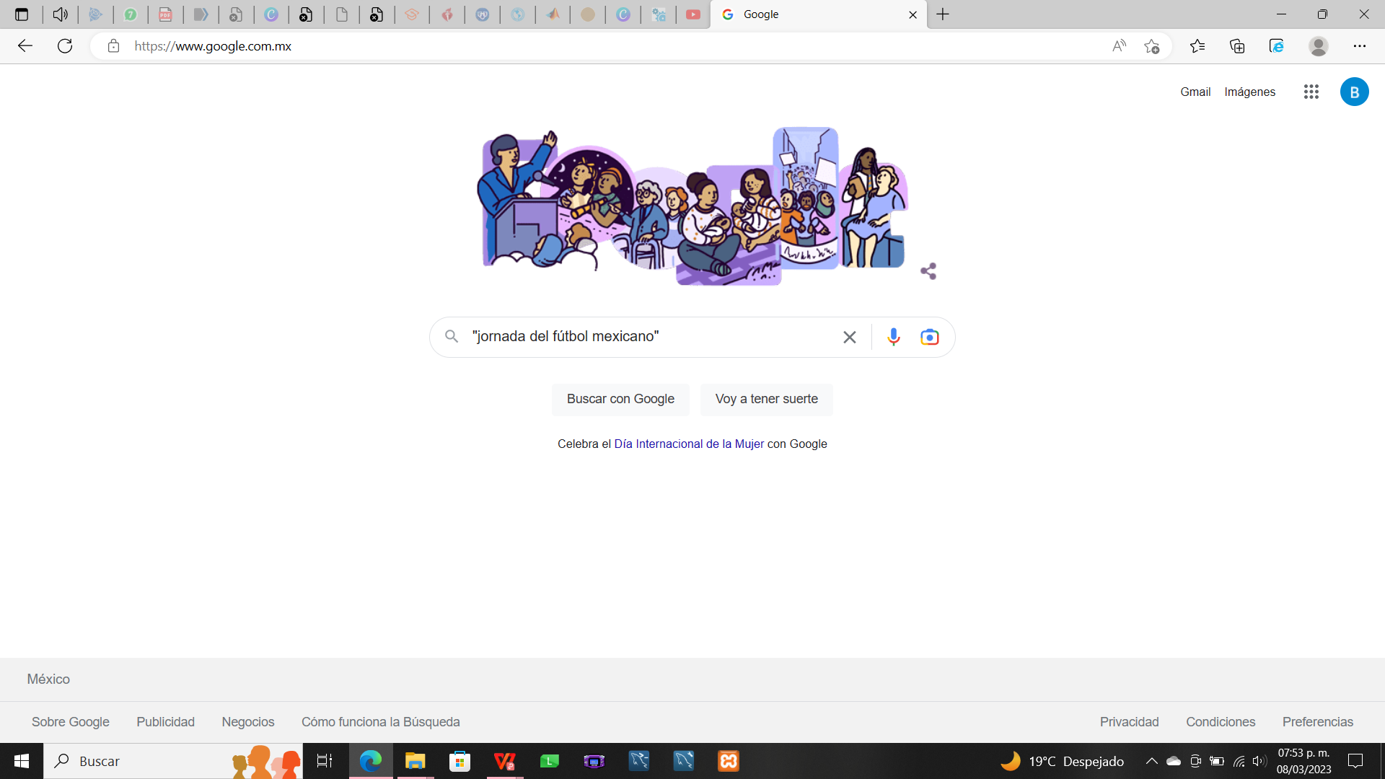

1. El símbolo “+” sirve para que en la búsqueda se agregue la palabra y que encuentre páginas que la incluyan.

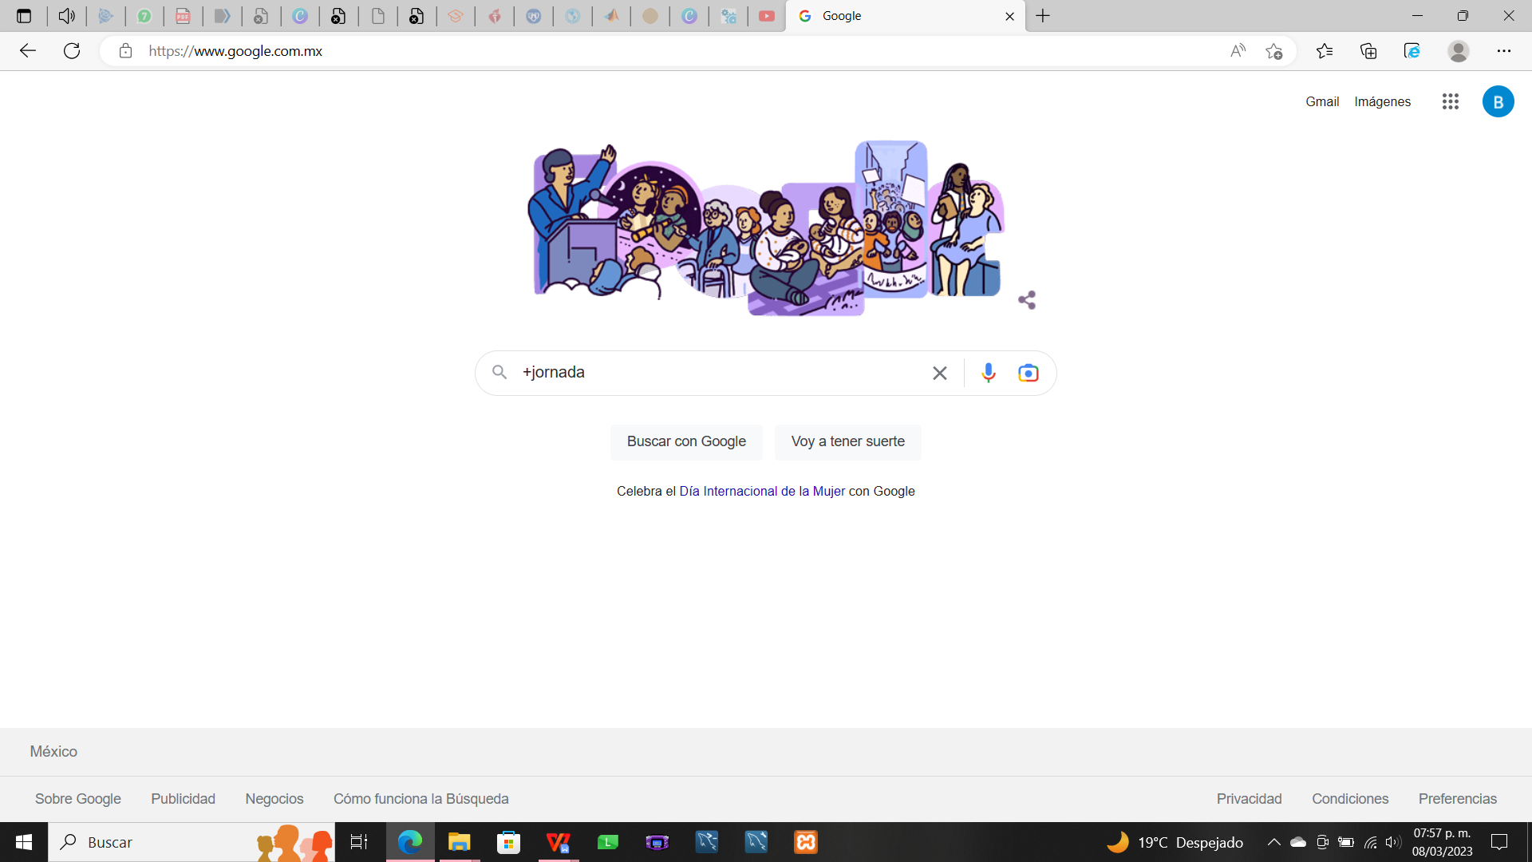

1. **Comandos.**
2. Si se quiere saber el significado de una palabra, simplemente hay que agregar “define: ’palabra’”.

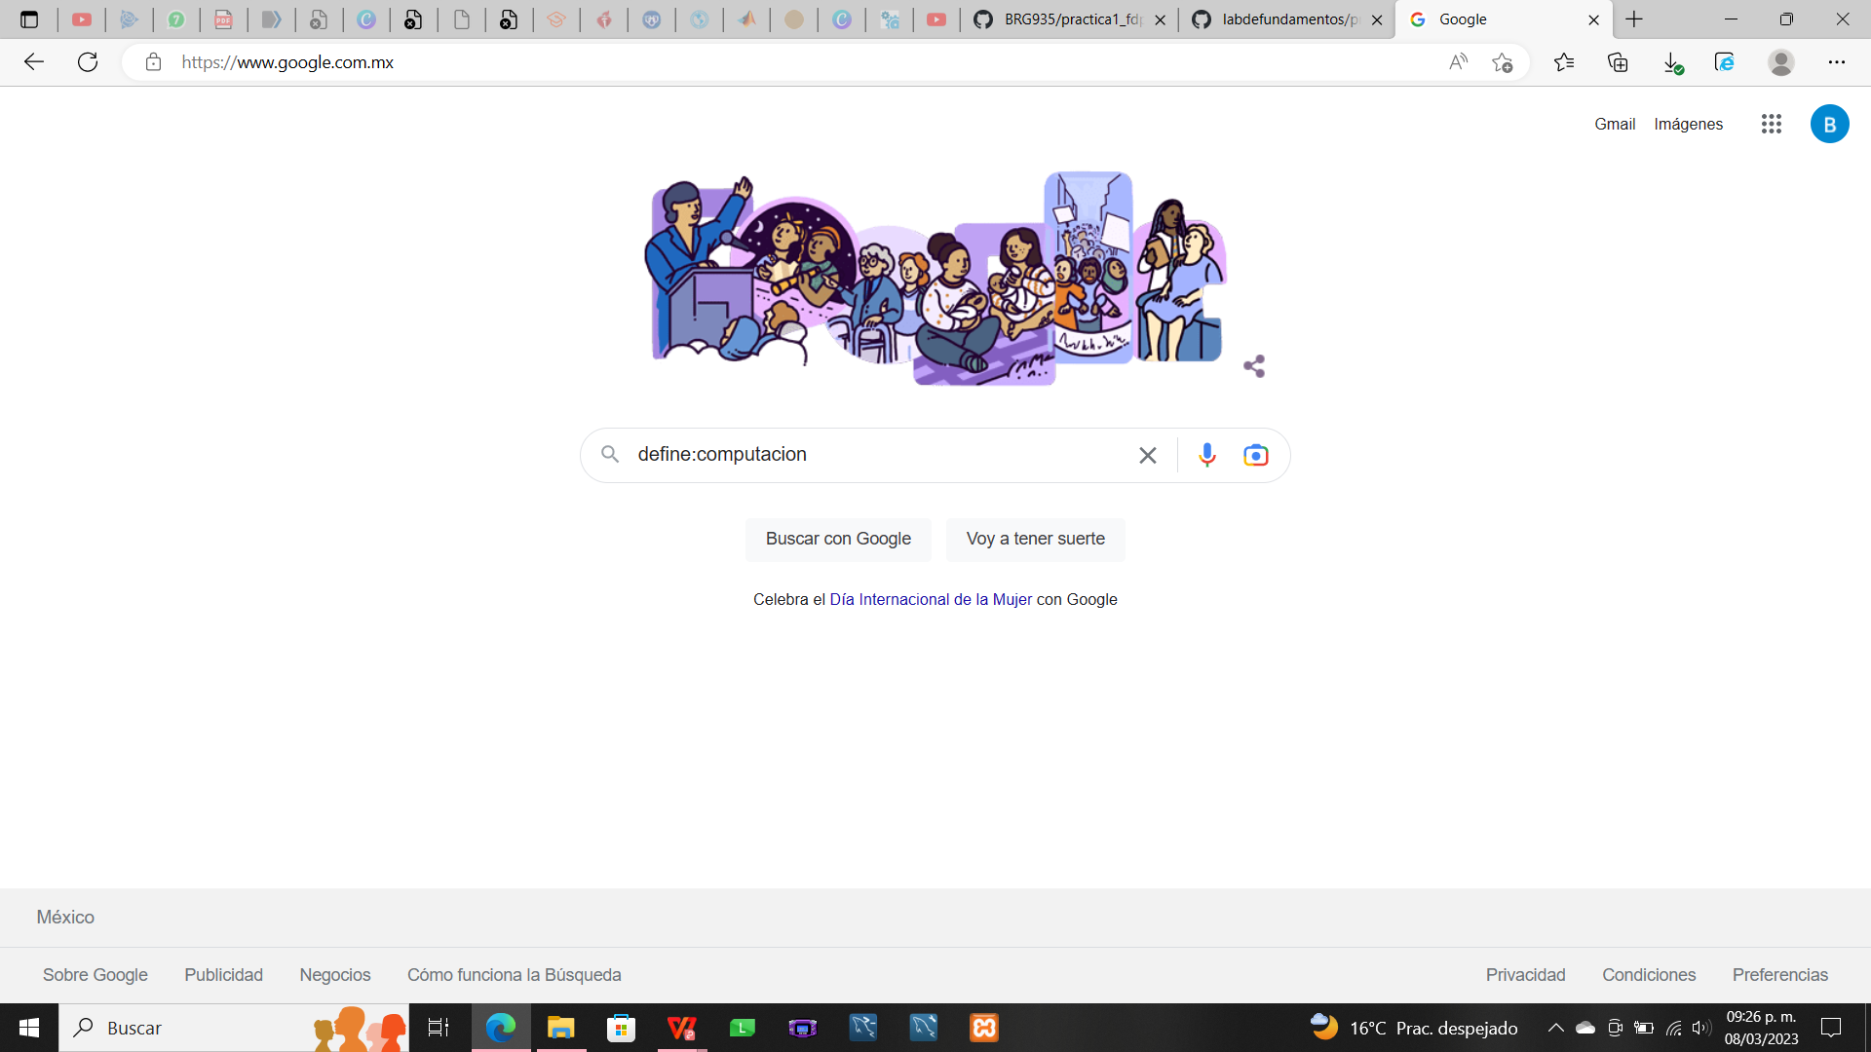

1. “~” indica que encuentre cosas relacionadas con una palabra. “..” sirve para buscar en un intervalo de números, en este caso de años.

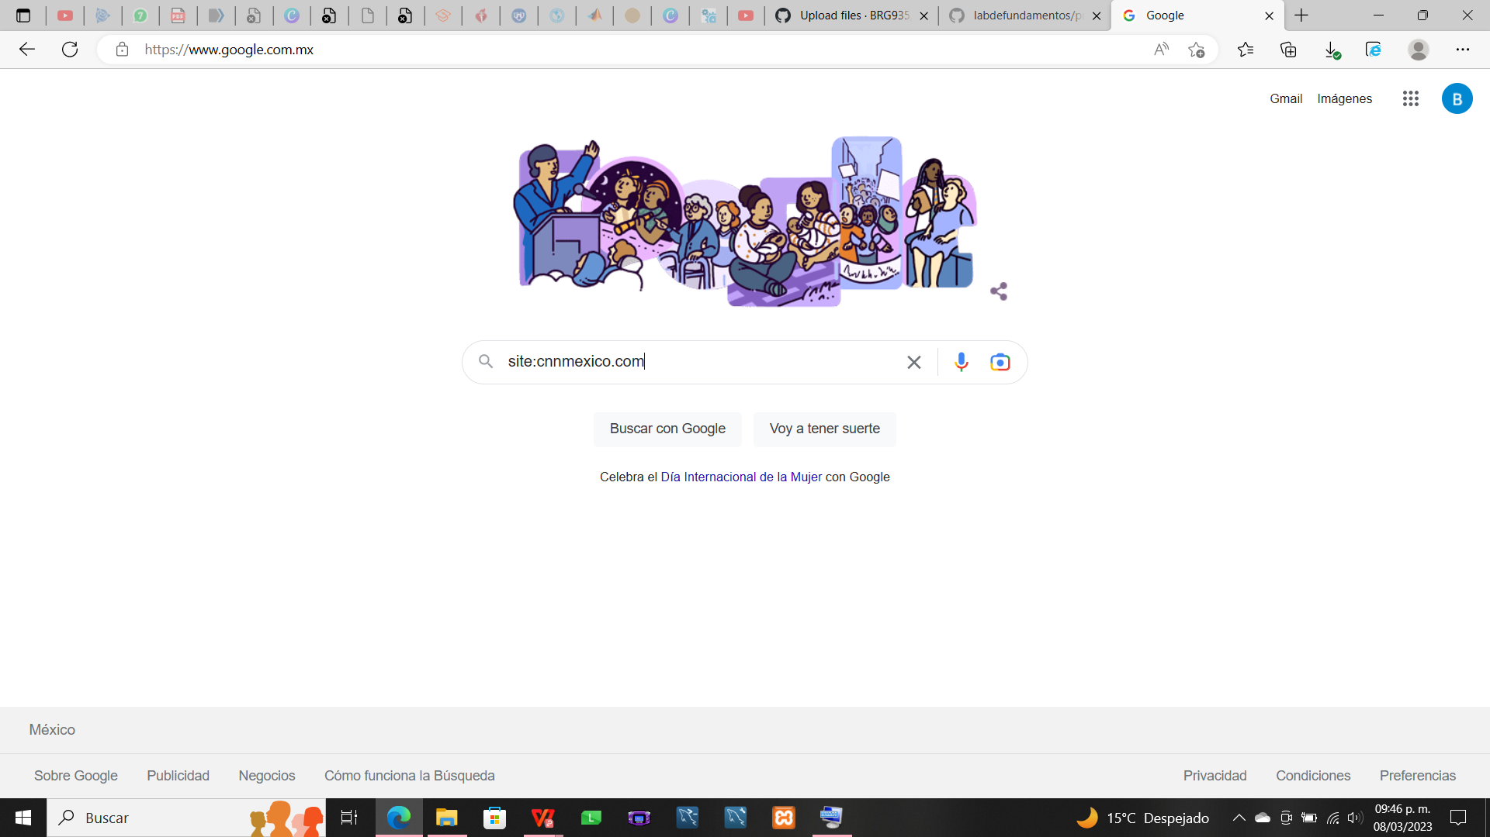

1. **Calculadora.**

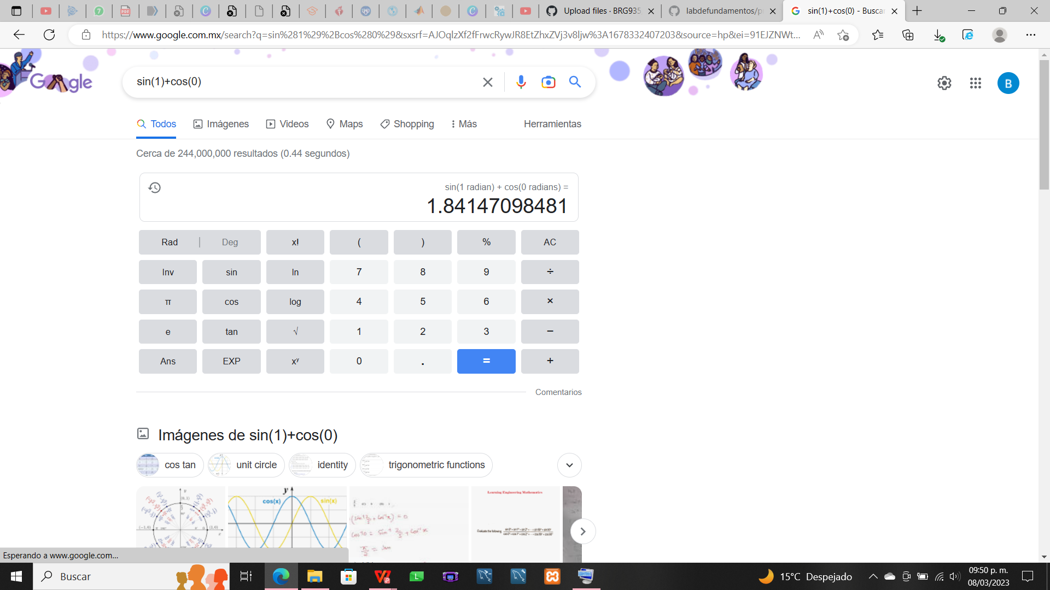

1. **Convertidor de unidades.**

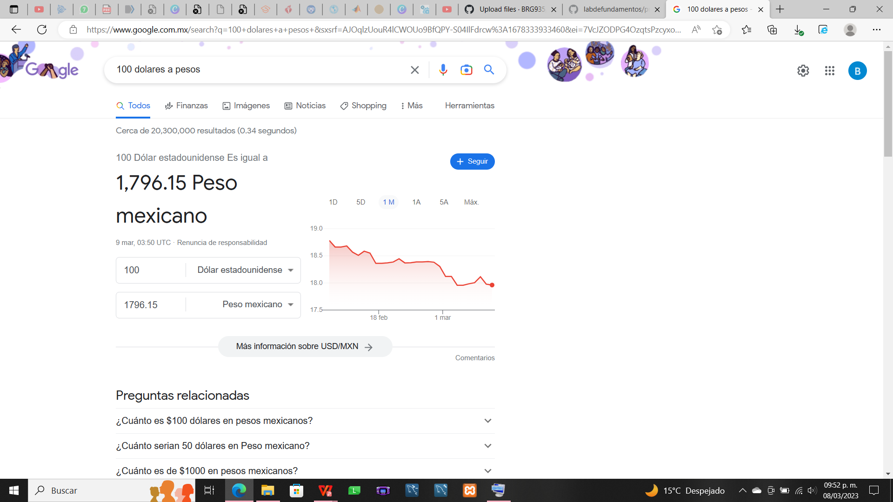

1. **Graficas en 2D.**

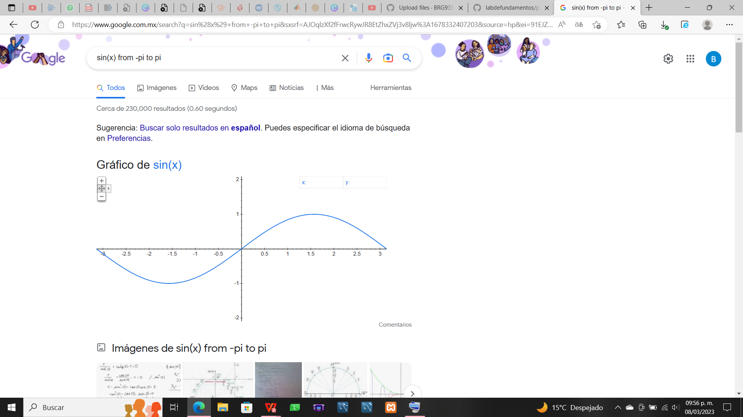

1. **Google académico.**

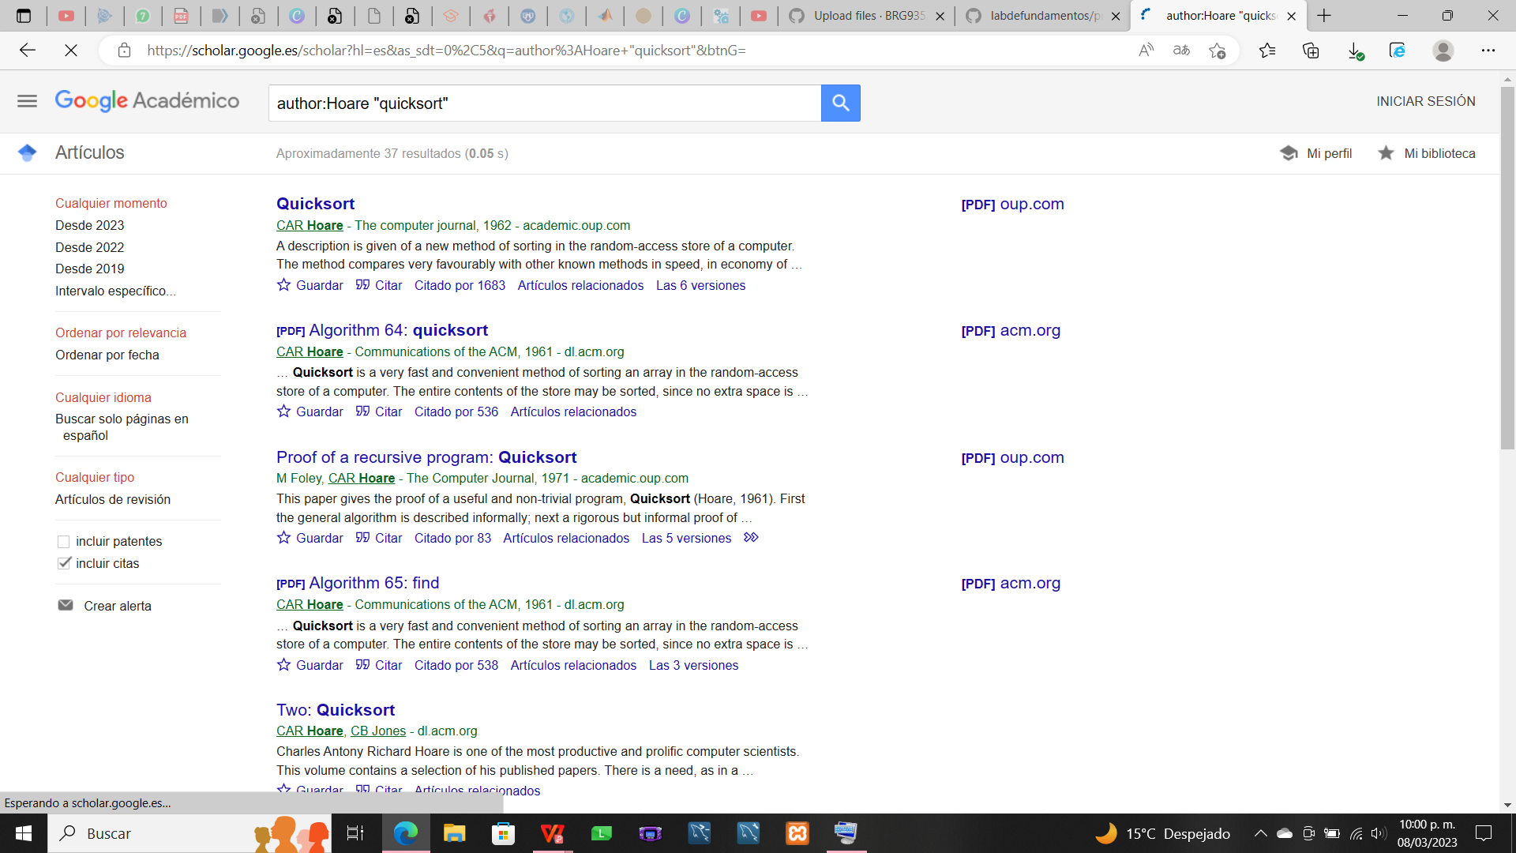

1. **Google imágenes.**

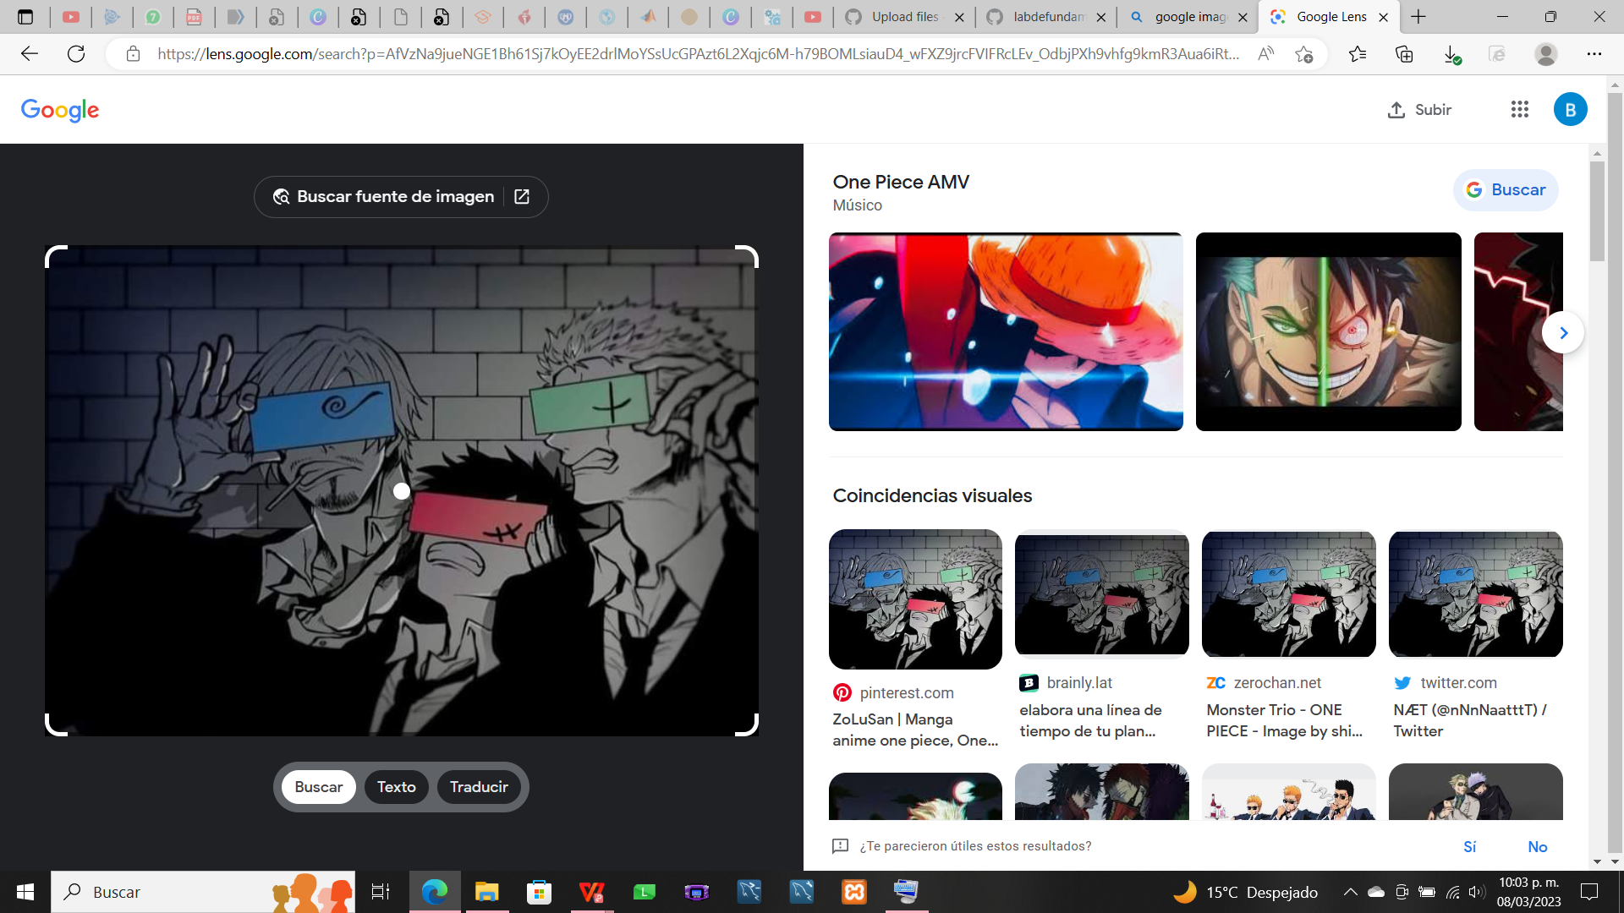

**Desarrollo.**

1. Creación de cuenta en github.com:

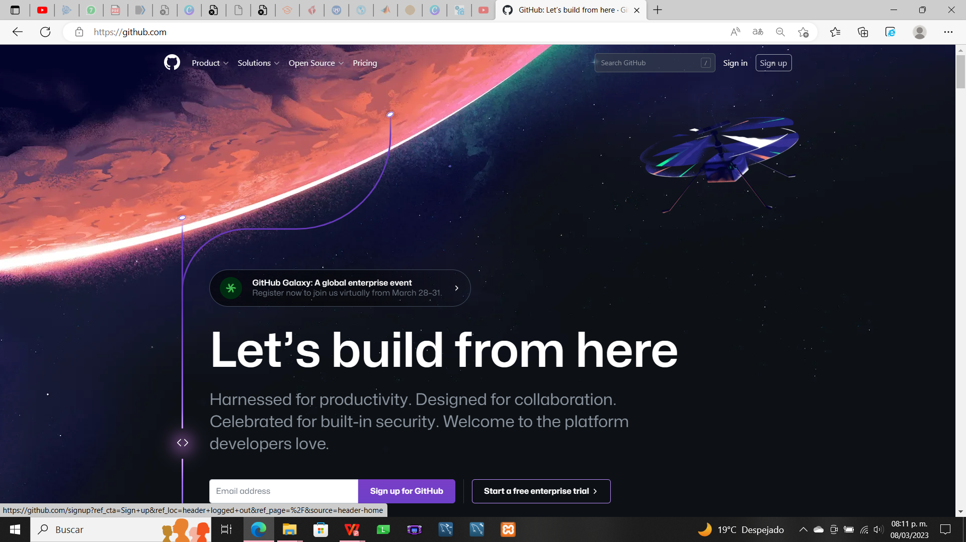

1. primer repositorio.

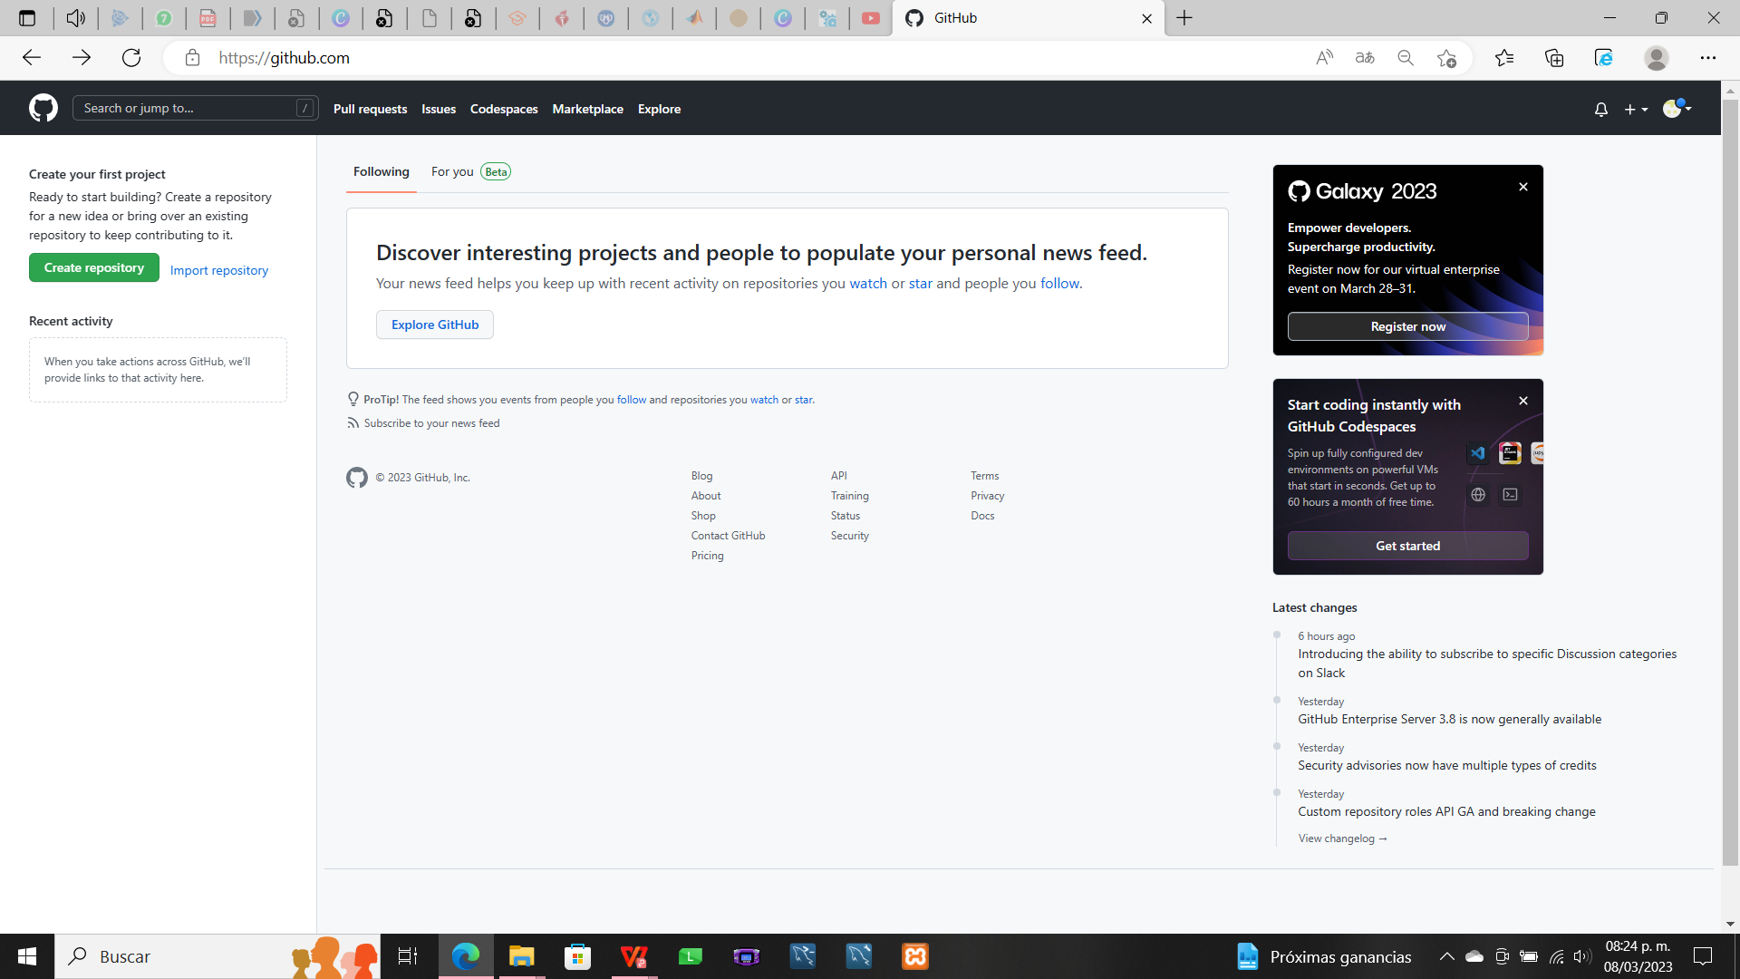

1. “Create repository”:

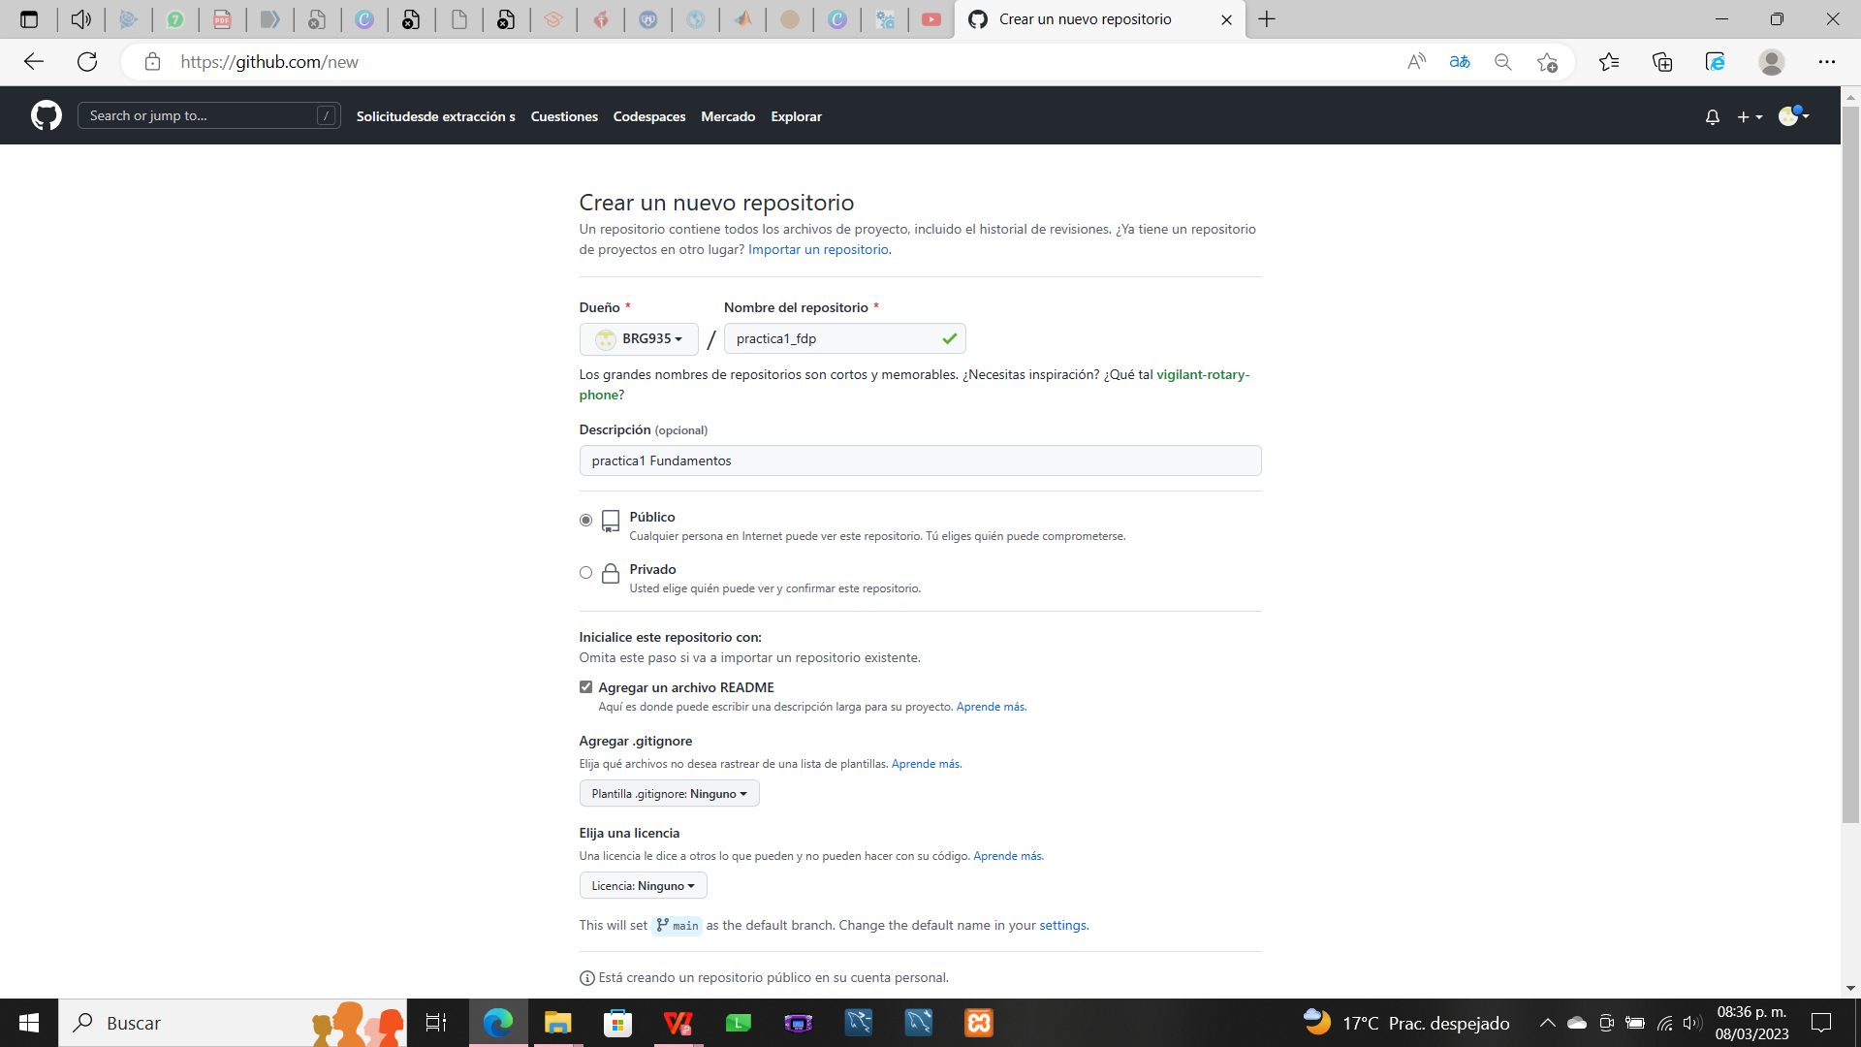

1. Archivo “Datos”:

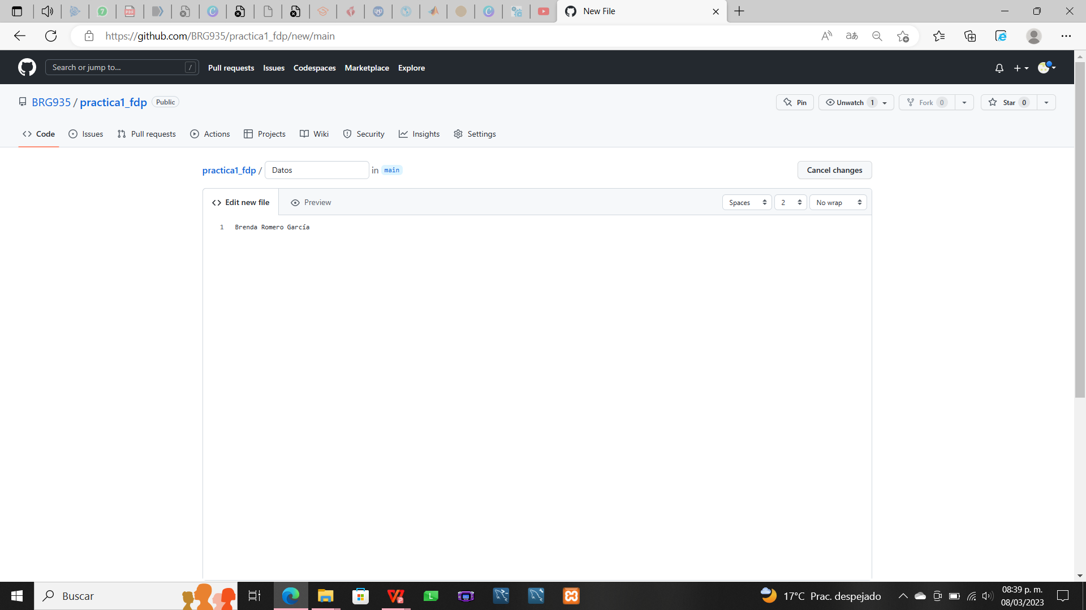

1. “Commit new file”:

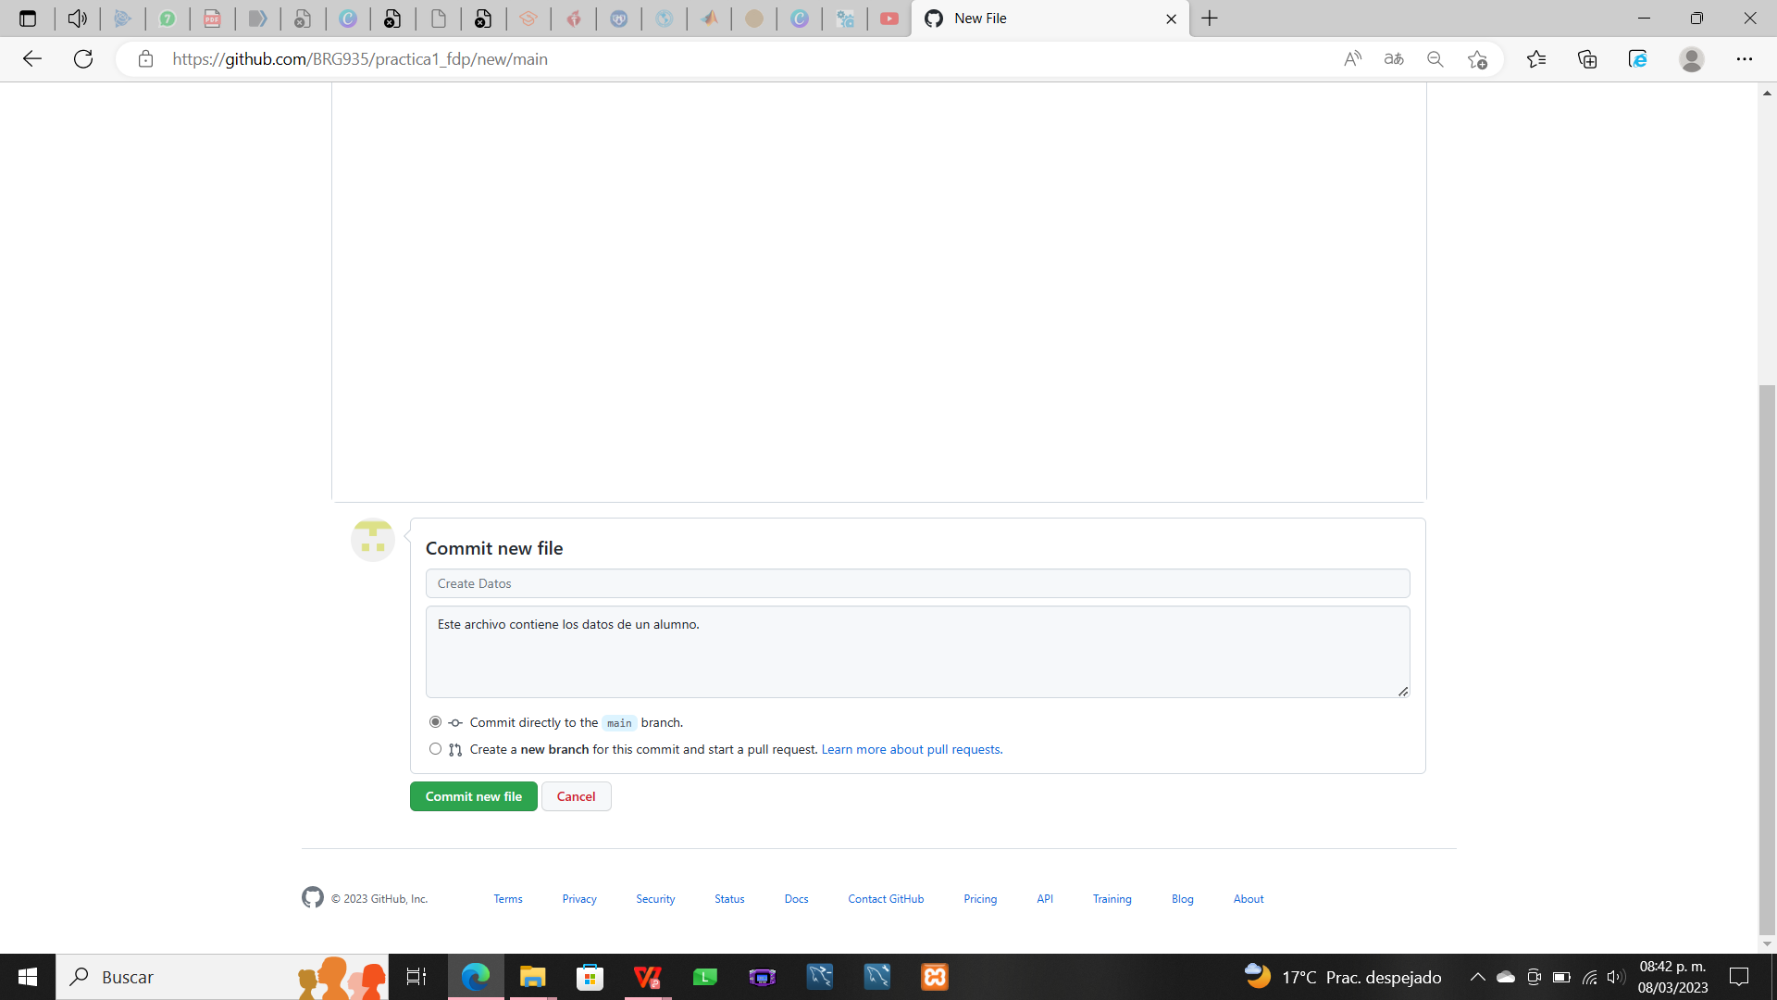

1. Lista de archivos en nuestro repositorio:

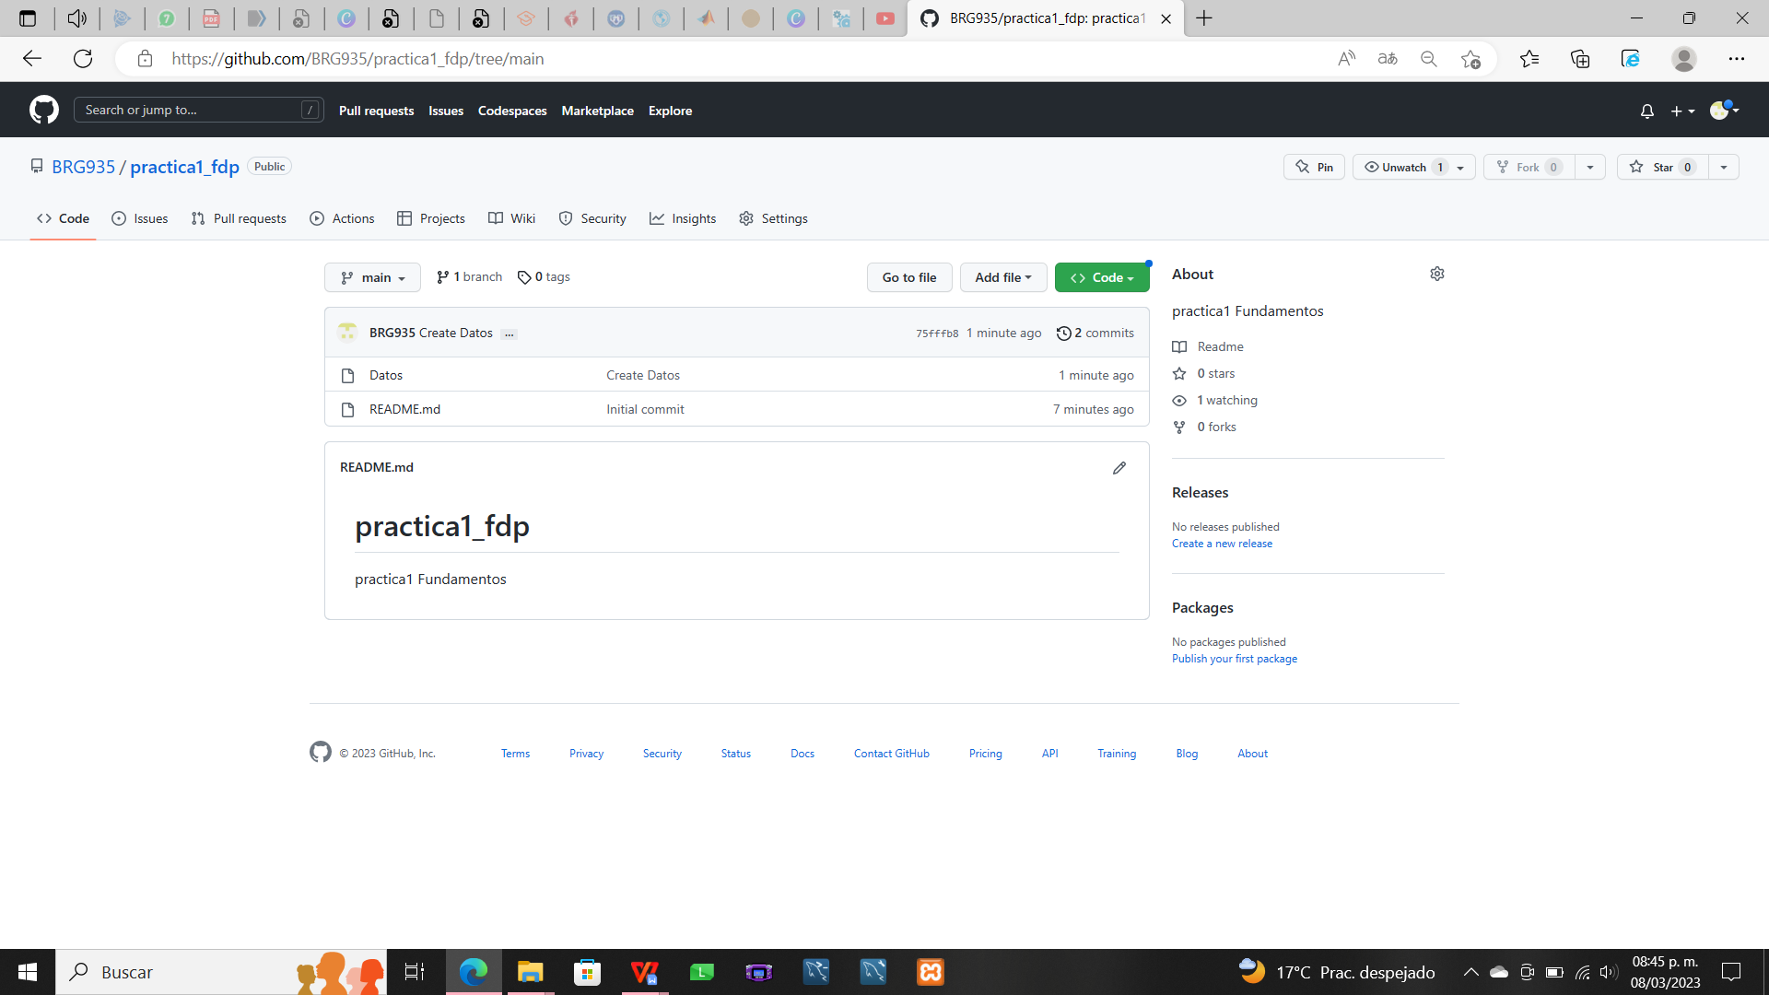

1. “Upload files”:

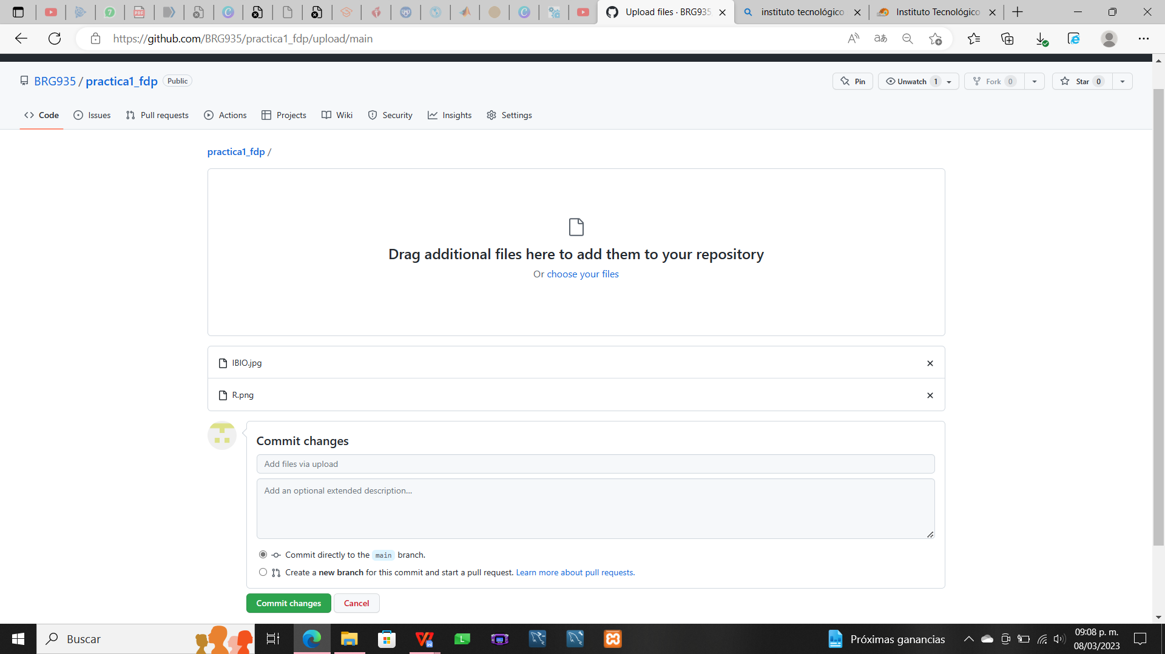

1. Número de control y correo:

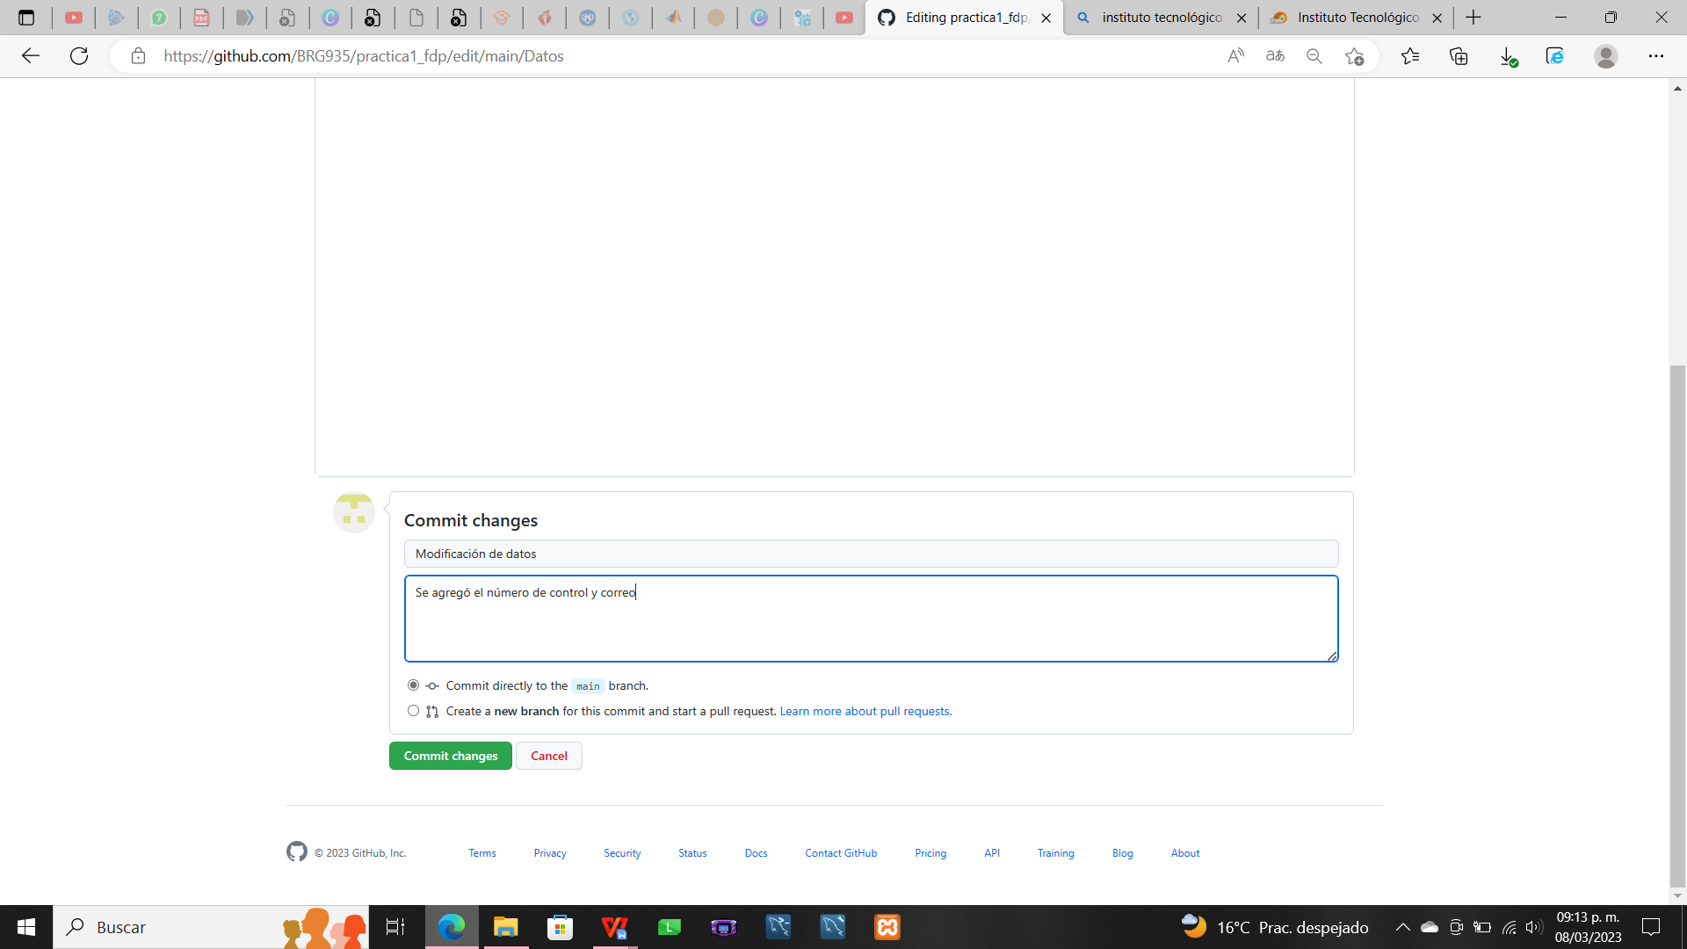

1. “commits”:

